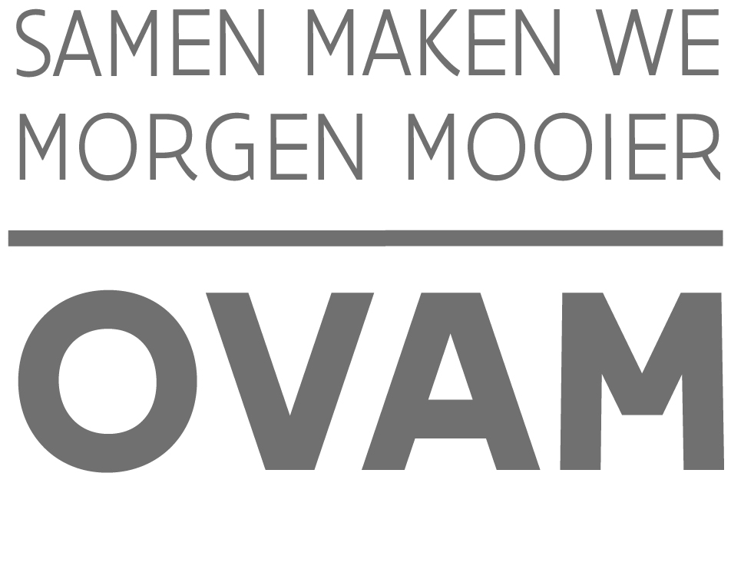

BIJLAGE 3: Model Plan van aanpak
/////////////////////////////////////////////////////////////////////////////////////////////////////////////////////////////////////////////////////////////////////////
Waarvoor dient dit model?
Om uw aanvraag goed te kunnen beoordelen, dient u het projectplan op te stellen dan een beschrijving geeft van het project waarvoor u subsidie aanvraagt. Wij vragen u voor het projectplan conform onderstaand model en hoofdstukindeling te gebruiken. In het model is aangegeven welke aspecten u dient te behandelen.

De omvang van het projectplan bedraagt maximaal 25 pagina’s (exclusief bijlagen). De aanwijzingen voor het aantal pagina’s per onderdeel zijn indicatief. De toelichtende teksten zijn ter informatie en kunt u weghalen.

Indien u het eigen aandeel in de projectkosten niet uit eigen middelen kunt betalen, zijn ook stukken ter onderbouwing van de (externe) financiering een verplichte bijlage om mee te sturen. De financiering moet rond zijn, eventueel onder voorbehoud van het verkrijgen van de subsidie. Is dat niet het geval, dan kan de jury uw aanvraag afwijzen omdat er onvoldoende vertrouwen is dat het project gefinancierd kan worden.

/////////////////////////////////////////////////////////////////////////////////////////////////////////////////////////////////////////////////////////////////////////

Titel: …
Geef hier de titel van het project, zoals aangegeven op het aanvraagformulier.

Openbare samenvatting o.a. voor publicatie op de website van (max. 1 A4)

Geef een samenvatting van het project. OVAM zal deze samenvatting gebruiken om te publiceren over het project als het subsidie toegezegd krijgt. Houd een lengte van niet meer dan 1 A4 aan.

Gebruik de volgende indeling en houd u strikt aan het maximum aantal tekens:

Aanleiding (max 1200 tekens, inclusief spaties)
<Geef aan wat de aanleiding van het project is>

Doel van het project ( max 1200 tekens, inclusief spaties)
<Geef aan wat het doel van het project is en hoe het project bijdraagt aan de doelstellingen van de regeling>

Korte omschrijving van de activiteiten (max 1200 tekens, inclusief spaties)
<Geef een korte omschrijving van de activiteiten en taakverdeling binnen het project>

Resultaat (max 1200 tekens, inclusief spaties)
<Wat levert het project op? Wat is het uiteindelijke resultaat?>

Visie en projectuitdagingen (max. 3 A4)

Welke doelstellingen of projectuitdagingen worden met deze investering nagestreefd?
Visie op langere termijn? Opschaling of vervolginvesteringen mogelijk?
Gaat het om investeringen met een uniek karakter, op maat van de onderneming? Welke eventueel andere doelstellingen worden door de onderneming met dit investeringsproject beoogd?

Projectbeschrijving (max 5 A4)

Behandel in ieder geval de volgende aandachtspunten:
- Geef een korte beschrijving van de bestaande productie-installatie (indien aanwezig).
- Geef een beschrijving van de nieuwe installatie of installatie-onderdelen en de samenhang met de al bestaande systemen. Figuren en processchema’s kunnen als bijlage worden toegevoegd.
Geef voldoende aandacht aan het innovatief karakter op Vlaams niveau of in Europese context

Mijlpalenoverzicht (max. 2 A4)

Geef hieronder in het mijlpalenoverzicht voldoende concreet aan hoe de planning van de milieu-investering er uitziet: welke stappen/werkpakketten zullen gerealiseerd zijn op welk moment. Let op dat de milieu-investeringen worden beëindigd binnen drie jaar na de beslissing tot toekenning van de steun en dat de einddatum van een project uiterlijk 30-06-2026 mag zijn (voorwaarden RRF).

 | Omschrijving mijlpaal | Resultaat | Timing
1.
2.
3.
4.
5.
6.
7.
8.
9.
10.

Besteed ook aandacht aan de nodige en beschikbare capaciteit (mensen, expertise, infrastructuur) om het project in het vooropgestelde tijdsframe uit te voeren.

Logistiek, aanvoer en afzetmarkt (max. 3 A4)

Geef inzicht in de aanvoer en de beschikbare (lokale) afzetmarkten. Hoe wordt de aanvoer van afvalstoffen of recyclaten verzekerd? Welke afzetmarkten zijn er voor het bekomen recyclaat of product? Hoe groot is deze afzetmarkt? Zijn reeds contracten afgesloten? Kan u de afzet van het recyclaat als materiaalrecyclage garanderen?
Logistiek model? Is er op logistiek vlak aandacht voor duurzaamheid (modal shift, …)?

Stand van de techniek (max 2 A4)

Geef een beschrijving van én motivering voor de referentie-investering die u opgevoerd hebt in de begroting. Dit is het conventioneel proces voor recycling met dezelfde capaciteit dat zonder de steun zou zijn gebouwd. Indien mogelijk, geef aan waar de techniek waarin geïnvesteerd wordt, zich al in de industrie in Vlaanderen of elders bewezen heeft.

Financiering (max 3 A4)

Zie hiervoor de xls voor financiële gegevens. Deze mag aangevuld worden met eigen financiële studies.

1) Geef inzicht in de totale projectkosten en hoe deze zullen gefinancierd worden. Geef per projectpartner aan hoe het eigen aandeel in de projectkosten gefinancierd wordt en, indien van toepassing, door wie en onder welke voorwaarden. Geef bij externe financiering (aantrekken kapitaal, kredietaanvragen, andere subsidies, etc.) een goede onderbouwing. Stuur stukken ter onderbouwing mee. Dit kan bijvoorbeeld een verklaring of overeenkomst van uw bank of investeerder zijn, een businessplan …

Investeringsbedrag (€) | Naam investeerder / financier | Onderbouwing in bijlage:

2) Geef een overzicht van de subsidiabele kosten en de meerkost van de milieutechnologie ten opzichte de referentietechnologie (= het conventionele recyclageproces). Maak hiervoor gebruik van het xls-sjabloon dat beschikbaar is.

3) Geef inzicht in het rendement (NPV en IRR) van de investering. Bereken de terugverdientijd en dit zowel voor de totale investering als voor de meerkost van de milieu-investering tov de referentie-technologie.

Milieu-effecten (max 4 A4)

Geef aan wat het effect is:
- op niveau van de installatie: recyclagegraad van het proces (massabalans van de installatie/investering) of gehalte/percentage (evt. evolutie van het gehalte) aan recycled content
- op niveau van de afvalstroom: impact op de bestaande Vlaamse restafvalstroom (capaciteit van de installatie tov de grootte van de afvalstroom) of de hoeveelheid primair materiaal dat wordt vervangen
- op Vlaams niveau: impact op Vlaamse recyclagecijfers of de hoeveelheid afval die naar eindverwerking gaat in Vlaanderen

Beschrijf binnen de DNSH-analyse verdere eventuele ecologische effecten voor de onderneming of de maatschappij en andere mogelijke negatieve of positieve gevolgen op het gebied van duurzaamheid. Kwantificeer waar mogelijk. Wat CO2- emissies betreft, bekijk zowel op Vlaams als op globaal niveau.

Risico-analyse (max 1 A4)

Identificeer projectrisico’s, zoals mogelijke problemen die zich kunnen voordoen en mogelijk vertragingen die kunnen optreden gedurende de uitvoering van het project. Beschrijf per risico de kans dat het risico optreedt, de impact, de voorziene acties om bepaalde risico’s te voorkomen, dan wel mogelijke oplossingen om het optreden van bepaalde gevolgen tegen te gaan (mitigerende maatregelen) en het restrisico. Besteed hierbij ook aandacht aan de vergunningen: zijn ze nodig voor het project en zo ja, wat is de status van een eventuele vergunningsaanvraag?

 | Omschrijving risico | Oorzaak | Gevolg | Beheersmaatregel
1.
2.
3.
4.
5.
6.
7.
8.
9.
10.

Strategische relevantie voor Vlaanderen (max 1 A4)

Is het investeringsproject voornamelijk gericht op de onderneming of is het project van uitzonderlijk belang voor Vlaanderen omwille van zijn schaalgrootte, het innovatief karakter, internationale concurrentiepositie, … Indien afwijking wordt gevraagd van ene of meer bepalingen uit het Besluit VR omwille van de strategische relevantie van de investering, kunnen aanvullende argumenten hier worden genoteerd.

